电 子 监 管 号：
不动产单元代码：

国有建设用地使用权出让合同
（范本）

中华人民共和国自然资源部
制 定
国家市场监督管理总局

国有建设用地使用权出让合同使用说明

一、《国有建设用地使用权出让合同》包括合同正文、附件1（出让宗地平面界址图）、附件2（出让宗地竖向界限）和附件3〔市（县）人民政府自然资源主管部门确定的出让宗地规划条件〕。
二、本合同中的出让人为有权出让国有建设用地使用权的市、县人民政府自然资源主管部门。出让人不得违反法律法规、产业和供地政策为别墅类房地产开发（包括私家庄园）等禁止类项目签订出让合同。
三、出让人出让的土地必须是国有建设用地，土地上不得存在集体土地所有权，以及已设立的各类不动产用益物权和担保物权。宗地是指土地权属界址线封闭的地块或者空间。
四、本合同第五条中，出让宗地空间范围是以平面界址点所构成的垂直面和上、下界限高程平面封闭形成的空间范围。出让宗地的平面界限按宗地的界址点坐标填写。出让宗地平面界址图以宗地图为基础制作，也可直接附宗地图；出让宗地的竖向界限，应当按照1985国家高程基准为起算基点填写。高差是垂直方向从起算面到终止面的距离。如：出让宗地的竖向界限以标高+60米（1985国家高程基准）为上界限，以标高-10米（1985国家高程基准）为下界限，高差为 70 米。
五、本合同第六条中，宗地用途依据国土空间详细规划确定，按照现行有效的《国土空间调查、规划、用途管制用地用海分类指南》规定的土地二级类填写。依据规划用途可以划分为不同宗地的，应先行分割成不同的宗地，再按宗地出让。属于同一宗地中包含两种或两种以上不同用途的，应当写明各类具体用途土地的出让期限及其占宗地的面积比例和空间范围。
六、本合同第七条中，容积率、建筑高度、建筑密度（建筑系数）、绿地率等规划条件为必填项。受让宗地用于工业项目建设的，应当按照现行有效的《工业项目建设用地控制指标》要求，容积率、建筑密度（建筑系数）只填写最低限指标，即“不低于”。新出台的法律政策对工业项目容积率、建筑密度（建筑系数）等另有规定的，签订出让合同时，从其规定。
七、本合同第十一条中，国有建设用地使用权出让价款支付方式按照出让文件、公告填写。国有建设用地使用权出让价款一次性付清的，选择第一款第一项；分期支付的，选择第一款第二项。分期付款约定的利息，从合同约定的第一期缴款时限次日起算，至第二期及以后各期实际付款当日止。
八、本合同第十二条中，土地条件按照双方实际约定选择和填写。属于待开发建设的用地，选择第一项；属于原划拨（承租）国有建设用地使用权补办出让手续的，选择第二项。
九、本合同第十四条中，宗地用于工业项目建设的，宗地范围内用于企业内部行政办公及生活服务设施的占地面积占受让宗地面积的比例，按照法律、行政法规和自然资源部制定的有关标准执行。
十、本合同第十五条中，受让宗地约定开工时间和竣工时间应当符合国家有关法律法规和政策规定。
十一、本合同第十七条中，在土地出让期限内，非经营性用地改变为经营性用地的，应当按照《国务院关于促进节约集约用地的通知》（国发〔2008〕3号）的规定执行。国家新出台的法律政策对改变土地用途和规划条件另有规定的，签订出让合同时，从其规定。
十二、本合同第二十条中，属于房屋开发的，选择第一项；属于土地综合开发的，选择第二项。出让文件、公告有其他转让条件的，可在第三条补充填写。
十三、本合同第二十九条和第三十三条中，受让人不能按合同约定及时支付国有建设用地使用权出让价款，出让人不能按合同约定及时提供出让土地的，应当根据《国务院办公厅关于规范国有土地使用权出让收支管理的通知》（国办发〔2006〕100号）的有关规定和双方当事人权利义务对等原则，违约金比例按1‰填写。国家新出台的法律政策对受让人不能按时支付国有建设用地使用权出让价款的违约金比例有规定的，签订出让合同时，应当按照最新规定填写。
十四、本合同项下宗地的坐落、界址、界限、土地用途、规划条件、出让期限等内容必须规范填写，不得空项。
十五、本合同中的“某日之内”、“某日之前”等非具体日期的时限，如遇法定节假日或者休息日的，顺延至下一个工作日；本合同中的“某日”包含当日。
十六、本合同示范文本供双方当事人参照使用。当事人可以在法律法规政策允许范围内，对合同示范文本中的有关条款进行修改、补充和完善。
十七、本合同示范文本由自然资源部会同市场监管总局负责解释。

国有建设用地使用权出让合同

本合同双方当事人：

出让人：中华人民共和国 （省，自治区，直辖市） ；
统一社会信用代码： ；
住所： ；
电话： ；
传真： ；
法定代表人： 。

受让人： ；；
统一社会信用代码或者身份证件号码： ；；
住所： ；
电话： ；
传真： ；
法定代表人： 。

第一章 总 则
第一条 根据《中华人民共和国民法典》《中华人民共和国土地管理法》《中华人民共和国城市房地产管理法》《中华人民共和国城乡规划法》等法律、有关行政法规及土地供应政策规定，双方本着平等、自愿、公平、诚信、有偿的原则，订立本合同。
第二条 受让人对依法取得的国有建设用地使用权，在出让期限内享有占有、使用和收益的权利，有权利用该土地依法建造建筑物、构筑物及其附属设施。
第三条 当事人应当按照约定行使权利、履行义务。当事人在履行合同过程中，应当避免浪费资源、污染环境和破坏生态，遵守法律、行政法规关于土地用途的规定，不得损害已设立的用益物权。出让人不得干涉受让人行使合法权利。
侵害依法设立的国有建设用地使用权，造成权利人损害的，权利人可以依法请求损害赔偿，也可以依法请求承担其他民事责任。

第二章 出让土地的交付与出让价款的缴纳
第四条 出让土地的所有权属于中华人民共和国，出让人根据法律的授权出让国有建设用地使用权，地下资源、埋藏物不属于国有建设用地使用权出让范围。
第五条 本合同项下出让宗地的不动产单元代码为 ，宗地总面积为大写 平方米（小写 平方米），其中出让宗地面积为大写 平方米（小写 平方米）。
本合同项下的出让宗地坐落于 。
本合同项下出让宗地的平面界址为 。出让宗地的平面界址图见附件1。
本合同项下出让宗地的竖向界限以 为上界限，以 为下界限，高差为 米。出让宗地竖向界限见附件2。
出让宗地空间范围是以上述界址点所构成的垂直面和上、下界限高程平面封闭形成的空间范围。
第六条 本合同项下出让宗地的用途为 。
第七条 受让人在本合同项下宗地范围内新建建筑物、构筑物及其附属设施的，应符合市（县）人民政府自然资源主管部门确定的出让宗地规划条件（见附件3）。其中：
建筑总面积不大于 平方米，不小于 平方米；容积率不高于 ，不低于 ；建筑高度不高于 米，不低于 / 米；建筑密度（建筑系数）不高于 ，不低于 ；绿地率不高于 ，不低于 ；其他土地利用要求 。
第八条 本合同项下的国有建设用地使用权出让期限为 年，按本合同第十二条约定的交付土地之日起算；原划拨（承租）国有建设用地使用权补办出让手续的，出让期限自出让合同签订之日起算。
第九条 本合同项下宗地的国有建设用地使用权出让价款为人民币大写 元（小写 元），每平方米人民币大写 元（小写 元）。
第十条 本合同项下宗地的定金为人民币大写 元（小写 元），定金抵作土地出让价款。
第十一条 受让人同意按照本条第一款第 项的规定向出让人支付国有建设用地使用权出让价款：
（一）本合同签订之日起 日内，一次性付清国有建设用地使用权出让价款;
（二）按以下时间和金额分 期向出让人支付国有建设用地使用权出让价款。
第一期 人民币大写 万元(小写 万元),付款时间： 之前。
分期支付国有建设用地使用权出让价款的，受让人在支付第二期及以后各期国有建设用地使用权出让价款时，同意按照支付第一期土地出让价款之日中国人民银行公布执行的1年期贷款市场报价利率（LPR），向出让人支付利息。
第十二条 出让人同意在 年 月 日前将出让宗地交付给受让人，交付土地时该宗地土地权利清晰、安置补偿落实到位，应达到本条第 项规定的土地条件：
（一）场地平整达到 ；周围基础设施达到 ；
（二）现状土地条件 。
第十三条 受让人应在按本合同约定付清本宗地全部出让价款后（涉及利息和违约金的，亦需付清），持本合同和出让价款缴纳凭证等相关证明材料，申请出让国有建设用地使用权登记。

第三章 土地开发建设与利用
第十四条 本合同项下宗地用于工业项目建设的，根据自然资源主管部门确定的规划条件，本合同受让宗地范围内用于企业内部行政办公及生活服务设施的占地面积不超过受让宗地面积的 ％，即不超过 平方米，建筑面积不超过 平方米，且建筑面积不超过工业项目总建筑面积的 ％。受让人不得在受让宗地范围内建造成套住宅、专家楼、宾馆、招待所和培训中心等非生产性配套设施。
第十五条 受让人同意本合同项下宗地建设项目在 年 月 日之前开工，在 年 月 日之前竣工。
受让人不能按期开工，应提前30日向出让人提出延建申请，经出让人同意延建的，其项目竣工时间相应顺延，但延建期限不得超过一年。
第十六条 受让人在本合同项下宗地内进行建设时，有关用水、用气、污水及其他设施与宗地外主管线、用电变电站接口和引入工程，应按有关规定办理。
受让人同意政府为公用事业需要而敷设的各种管道与管线、轨道交通工程进出、通过、穿越受让宗地，因影响宗地使用功能，政府或公用事业营建主体支付合理补偿的，该补偿归受让人所有。
第十七条 受让人应当按照本合同约定的土地用途、规划条件利用土地，不得擅自改变。在出让期限内，需要改变本合同约定的土地用途、规划条件的，经原批准出让方案的人民政府批准后，双方同意按照本条第 项规定办理：
（一）由出让人有偿收回国有建设用地使用权；
（二）依法办理改变土地用途、规划条件批准手续，签订国有建设用地使用权出让合同变更协议或者重新签订国有建设用地使用权出让合同，按照批准改变时新土地用途、规划条件下国有建设用地使用权评估市场价格与原土地用途、规划条件下国有建设用地使用权评估市场价格相应调整国有建设用地使用权出让价款，办理不动产变更登记。
第十八条 本合同项下宗地在使用期限内，政府保留对该宗地的规划调整权，原规划如有修改，该宗地已有的建筑物不受影响，但在使用期限内该宗地建筑物、构筑物及其附属设施改建、翻建、重建时，应按届时有效的规划执行。
第十九条 对受让人依法使用的国有建设用地使用权，在本合同约定的使用权期限届满前，出让人不得收回；在特殊情况下，根据社会公共利益需要提前收回国有建设用地使用权的，出让人应当依照法定程序报批，并根据收回时地上建筑物、构筑物及其附属设施的价值和剩余年限国有建设用地使用权的评估市场价格及经评估认定的直接损失给予土地使用者补偿。

第四章 国有建设用地使用权转让、出租、抵押
第二十条 受让人按照本合同约定支付全部国有建设用地使用权出让价款，办理不动产登记后，有权将本合同项下的全部或部分国有建设用地使用权转让、出租、抵押。首次转让的，应当符合以下第 项（第一项或第二项至少选其一，可多选）规定的条件:
（一）按照本合同约定进行投资开发，完成开发投资总额的百分之二十五以上；
（二）按照本合同约定进行投资开发，已形成工业用地或其他建设用地条件；
（三） 。
第二十一条 国有建设用地使用权的转让、出租及抵押合同，不得违背国家法律、法规规定和本合同约定。
第二十二条 国有建设用地使用权全部或部分转让后，本合同、不动产登记簿和不动产权证书中载明的权利、义务随之转移，国有建设用地使用权的使用年限为本合同约定的使用年限减去已经使用年限后的剩余年限。
本合同项下的全部或部分国有建设用地使用权出租后，本合同、不动产登记簿和不动产权证书中载明的权利、义务仍由受让人承担。
第二十三条 国有建设用地使用权转让、抵押的，转让、抵押双方应持本合同和相应的转让、抵押合同及不动产权证书，到自然资源主管部门申请办理相应的不动产登记。

第五章 期限届满
第二十四条 本合同约定的使用权期限届满，土地使用者需要继续使用本合同项下宗地的，本合同有约定的，按照约定履行；本合同没有约定的，应当依法在规定时间内提出续期申请。
住宅建设用地使用权期限届满的，自动续期。续期费用的缴纳或者减免，依照法律、行政法规的规定办理。
非住宅建设用地使用权期限届满后的续期，依照法律规定办理。出让人同意续期的，土地使用者应当依法办理续期手续，重新签订土地有偿使用合同，缴纳续期费用。
第二十五条 土地出让期限届满，土地使用者申请续期，因社会公共利益需要未获批准的，土地使用者应当依照规定申请办理国有建设用地使用权注销登记，并交回不动产权证书，国有建设用地使用权由出让人无偿收回。出让人和土地使用者同意本合同项下宗地上的建筑物、构筑物及其附属设施，按本条第 项约定履行：
- 由出让人收回地上建筑物、构筑物及其附属设施，并根据收回时地上建筑物、构筑物及其附属设施的残余价值，给予土地使用者相应补偿;
- 由出让人无偿收回地上建筑物、构筑物及其附属设施。
第二十六条 土地出让期限届满，土地使用者没有申请续期的，土地使用者应当依照规定申请办理国有建设用地使用权注销登记，并交回不动产权证书，国有建设用地使用权由出让人无偿收回。本合同项下宗地上的建筑物、构筑物及其附属设施，由出让人无偿收回，土地使用者应当保持地上建筑物、构筑物及其附属设施的正常使用功能，不得人为破坏。地上建筑物、构筑物及其附属设施失去正常使用功能的，出让人可要求土地使用者移动或拆除地上建筑物、构筑物及其附属设施，恢复场地平整。

第六章 不可抗力
第二十七条 合同双方当事人一方因不可抗力不能履行合同的，根据不可抗力的影响，部分或者全部免除责任，但法律另有规定的除外。因不可抗力不能履行合同的，应当及时通知对方，以减轻可能给对方造成的损失，并应当在合理期限内提供证明。当事人迟延履行后发生不可抗力的，不免除其违约责任。
第二十八条 遇有不可抗力的一方，应在7日内将不可抗力情况以信函、电报、传真等书面形式通知另一方，并在不可抗力发生后15日内，向另一方提交本合同部分或全部不能履行或需要延期履行的报告及证明。

第七章 违约责任
第二十九条 受让人应当按照本合同约定，按时支付国有建设用地使用权出让价款。受让人不能按时支付国有建设用地使用权出让价款的，自迟延支付之日起，每日按迟延支付款项的1‰向出让人缴纳违约金，延期付款超过60日，经出让人催缴后仍不能支付国有建设用地使用权出让价款的，出让人有权解除合同，受让人无权要求返还定金，定金数额不足以弥补因受让人违约造成的损失的，出让人可以请求受让人赔偿超过定金数额的损失。
第三十条 受让人因自身原因终止该项目投资建设，向出让人提出终止履行本合同并请求退还土地的，出让人报经原批准土地出让方案的人民政府批准后，分别按以下约定，退还除本合同约定的定金以外的全部或部分国有建设用地使用权出让价款（不计利息），收回国有建设用地使用权，该宗地范围内已建的建筑物、构筑物及其附属设施可不予补偿，出让人还可要求受让人清除已建建筑物、构筑物及其附属设施，恢复场地平整；但出让人愿意继续利用该宗地范围内已建的建筑物、构筑物及其附属设施的，应给予受让人一定补偿：
（一）受让人在本合同约定的开工建设日期届满一年前不少于60日向出让人提出申请的，出让人在扣除定金后退还受让人已支付的国有建设用地使用权出让价款；
（二）受让人在本合同约定的开工建设日期超过一年但未满二年，并在届满二年前不少于60日向出让人提出申请的，出让人应在扣除本合同约定的定金，并按照规定征收土地闲置费后，将剩余的已付国有建设用地使用权出让价款退还受让人。
第三十一条 受让人应当按照本合同约定动工开发。
受让人未按照本合同约定动工开发，涉嫌闲置土地的，应履行配合调查义务；造成闲置土地的，应依法依规予以处置。
第三十二条 受让人未能按照本合同约定日期或同意延建所另行约定日期开工建设但不超过一年的，每延期一日，应向出让人支付相当于国有建设用地使用权出让价款总额1 ‰的违约金，出让人有权要求受让人继续履约。
受让人未能按照本合同约定日期或同意延建所另行约定日期竣工的，每延期一日，应向出让人支付相当于未竣工计容建筑面积对应国有建设用地使用权出让价款1 ‰的违约金。
第三十三条 受让人按本合同约定支付国有建设用地使用权出让价款的，出让人必须按照本合同约定按时交付出让土地。由于出让人未按时交付出让土地或者交付的土地不符合本合同约定的条件而致使受让人本合同项下宗地占有延期的，每延期一日，出让人应当按受让人已经支付的国有建设用地使用权出让价款的 / ‰向受让人给付违约金，土地使用权期限自实际交付土地之日起算。出让人延期交付土地超过60日，经受让人催交后仍不能交付土地的，受让人有权解除合同，出让人应当双倍返还定金，并退还已经支付国有建设用地使用权出让价款的其余部分，定金数额不足以弥补因出让人违约造成的损失的，受让人可以请求出让人赔偿超过定金数额的损失。
第三十四条 出让人未能按期交付土地或交付的土地未能达到本合同约定的土地条件或单方改变土地使用条件的，受让人有权要求出让人按照规定的条件履行义务，并且赔偿延误履行而给受让人造成的直接损失。土地使用权期限自达到约定的土地条件之日起算。

第八章 适用法律及争议解决
第三十五条 本合同订立、效力、解释、履行及争议的解决，适用中华人民共和国法律。
第三十六条 因履行本合同发生争议，争议双方可以通过和解、调解等途径解决，和解、调解不成的，按本条第 项约定的方式解决：
（一）提交 仲裁委员会仲裁;
（二）依法向人民法院起诉。

第九章 附则
第三十七条 本合同项下宗地出让方案业经 人民政府批准，本合同自双方签订之日起生效。
第三十八条 本合同项下约定向出让人支付的出让价款及利息、改变土地用途和规划条件补缴价款等国有土地使用权出让收入，以及违约金，按照有关征管规定，具体由受让人向税务机关缴纳。
第三十九条 本合同履行中及合同发生纠纷时相关文件和法律文书送达时的送达地址及法律后果约定如下：
（一）出让人确认其有效的送达地址为 ；受让人确认其有效的送达地址为
（二）一方的信息如有变更，应于变更之日起15日内以书面形式告知对方，否则由此引起的无法及时告知的责任由信息变更方承担。
第四十条 本合同和附件共 页，以中文书写为准。
第四十一条 本合同的价款、金额、面积等项应当同时以大、小写表示，大小写数额应当一致，不一致的，以大写为准。
第四十二条 本合同未尽事宜，可由双方约定后作为合同附件，与本合同具有同等法律效力。
第四十三条 本合同一式 份，出让人、受让人各执 份，具有同等法律效力。
补充条款
无

出让人（章）： 受让人（章）：

法定代表人（委托代理人）： 法定代表人（委托代理人）：
（签字）： （签字）：

年 月 日
附件1

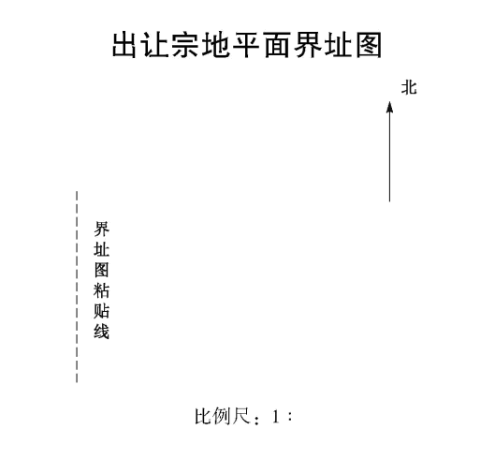

附件2
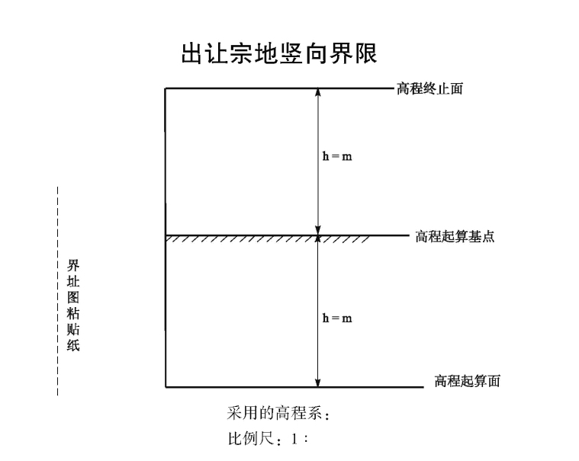

附件3

市（县）人民政府自然资源主管部门
确定的出让宗地规划条件

